howare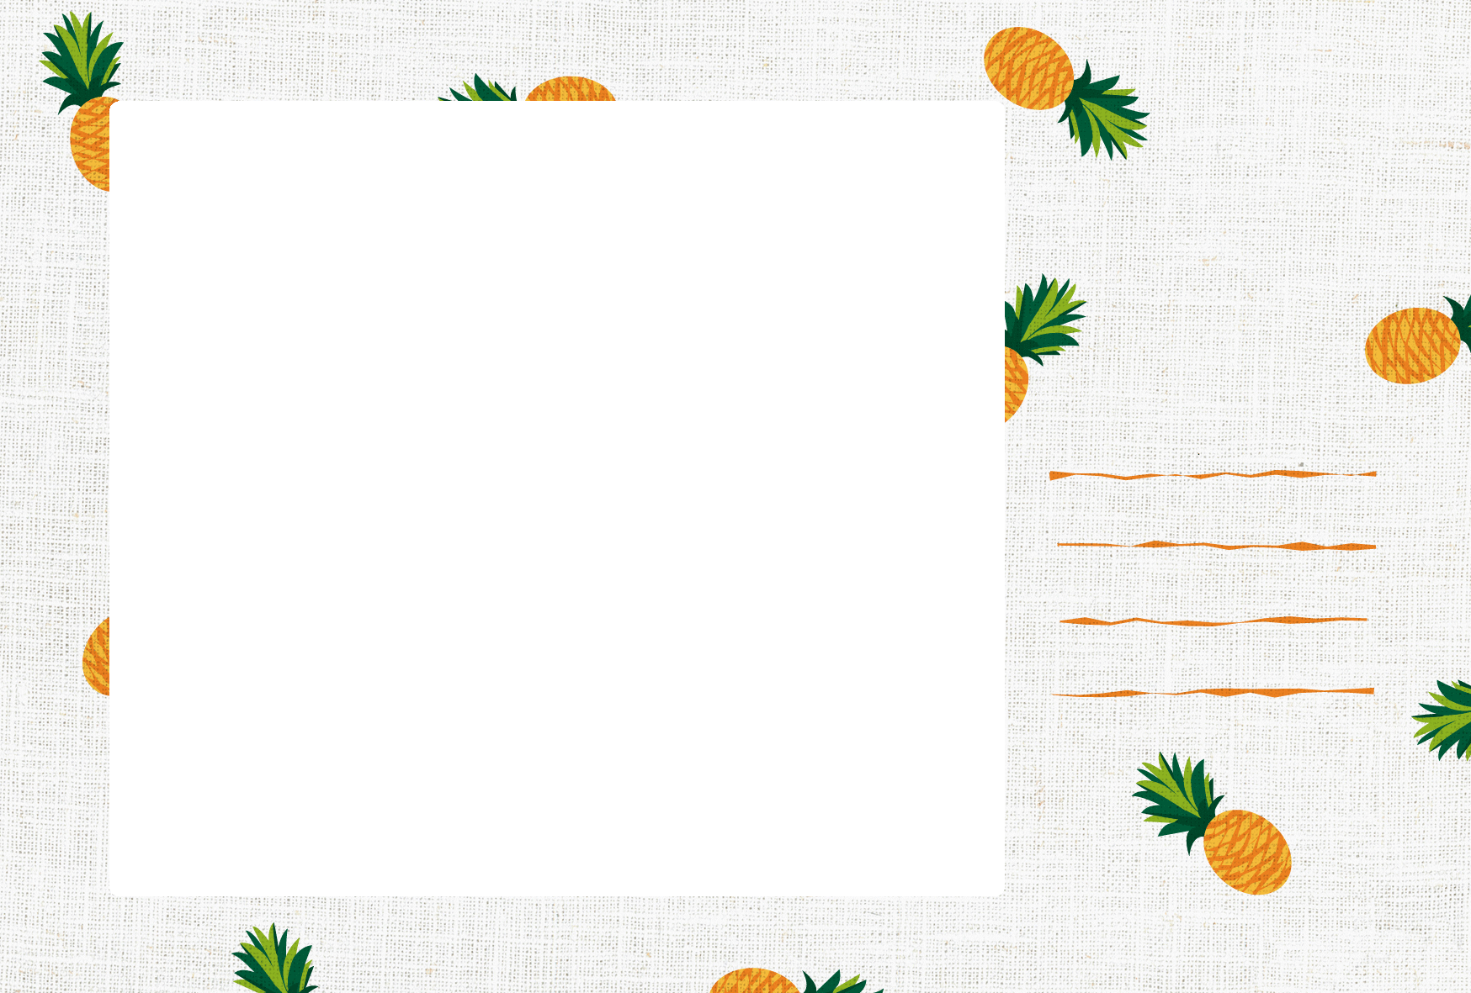

この白い矩形部分は透明にくり抜かれています。写真を配置し、うちわ画像の背面へ送ってください。

＜写真を背面に送る＞

1.このテキストボックスを削除し、画像をテンプレート上に[挿入]-[図]-[ファイルから]挿入します。

2.挿入した画像を右クリック-[図の書式設定]-[レイアウト]タブ-[折り返しの種類と配置]-「背面」にして[OK]します。

3.画像の大きさ、位置を決めます。

4.再び画像を右クリック-[順序]-「最背面へ移動」します。

**使用例→**

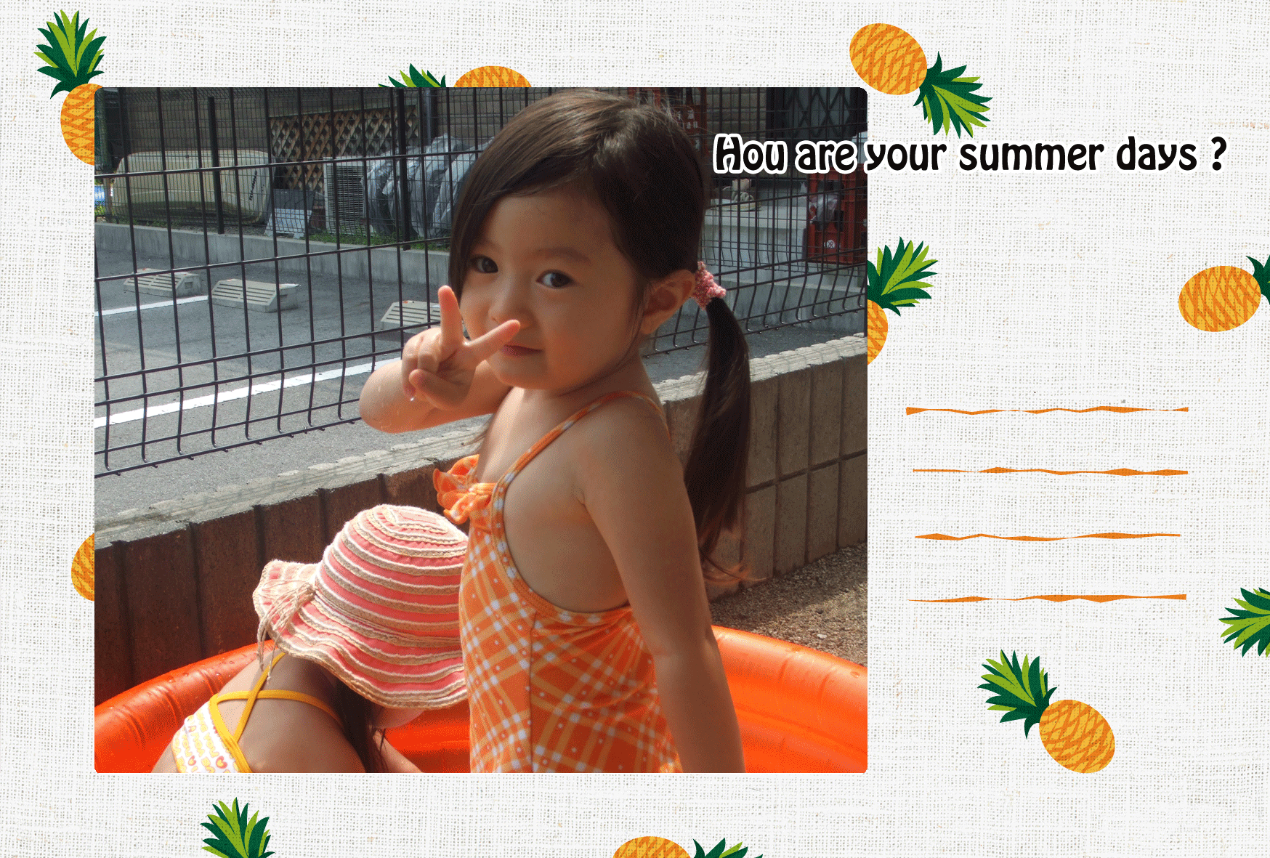

メッセージ